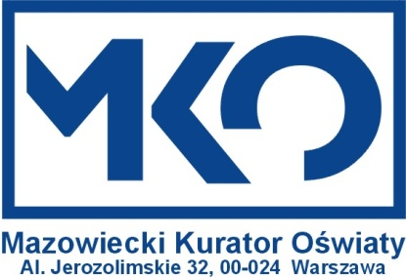

Program konferencji organizowanej w formule on-line
przez Mazowieckiego Kuratora Oświaty
„Efektywna realizacja doradztwa zawodowego oraz monitorowania podstawy programowej – szansą na podniesienie jakości pracy szkoły branżowej”
4 lutego 2021 r.
Kuratorium Oświaty w Warszawie
Al. Jerozolimskie 32

12.00 – 12.10 | Logowanie uczestników
12.10 – 12.20 | Otwarcie konferencji | Pani Aurelia Michałowska  Mazowiecki Kurator Oświaty
12.20 – 12.45 | Działania Ośrodka Rozwoju Edukacji wzmacniające potencjał szkół branżowych w obszarze realizacji podstawy programowej i doradztwa zawodowego | Pan Tomasz Madej  Dyrektor Ośrodka Rozwoju Edukacji
12.45 – 13.10 | Wsparcie doradcy zawodowego w działaniach na rzecz podnoszenia jakości pracy branżowych szkół w Polsce – oferta programów edukacyjnych Fundacji Rozwoju Systemu Edukacji | Pani Izabela Laskowska  Dyrektor Biura Kształcenia Zawodowego Fundacji Rozwoju Systemu Edukacji
13.10 – 13.35 | Rola doradcy zawodowego w rozwoju zawodowym ucznia szkoły ponadpodstawowej – potencjalnego pracownika | Pani dr Monika Mazur-Mitrowska nauczyciel konsultant w zakresie doradztwa zawodowego MSCDN
13.35 – 14.00 | Umiejętność konstruowania programów kształcenia w zawodzie, uwzględniających możliwość pełnej realizacji podstawy programowej | Pani Elżbieta Małek  nauczyciel konsultant ds. kształcenia zawodowego MSCDN
14.00 – 14.25 | Prezentacja narzędzia do monitorowania realizacji podstawy programowej kształcenia w zawodach dla pięcioletniego technikum | Pan Marek Tomasiewicz przewodniczący Zespołu Wsparcia Edukacji Zawodowej w województwie mazowieckim, Dyrektor Zespołu Szkół nr 33 w Warszawie
14.25 – 14.35 | Podsumowanie i zakończenie | Pani Aurelia Michałowska  Mazowiecki Kurator Oświaty

